電通二乙微處理器實驗 實驗結報

實驗名稱 | Lab 05 – 4x4鍵盤
組別 | 29 | 組員 | 謝宇庭

- 實驗目的

- 實驗步驟
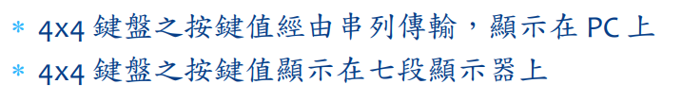
- 程式碼
CHECK1
#include <Keypad.h>
const byte ROWS = 4; // 4 Rows
const byte COLS = 4; // 4 Columns
// 定義 Keypad 的按鍵
char keys[ROWS][COLS] = {
{'7', '8', '9', 'C'}, {'4','5','6', 'D'},
{'1', '2', '3', 'E'}, {'0', 'A', 'B', 'F'}
};
// 定義 Keypad 連到 Arduino 的接腳
byte rowPins[ROWS] = {5, 4, 3, 2};
// 連到 Keypad 的 4 個 Rows
byte colPins[COLS] = {12, 11, 10, 9};
// 連到 Keypad 的 4 個 Columns
Keypad keypad =
Keypad( makeKeymap(keys), rowPins,
colPins, ROWS, COLS );
void setup(){
Serial.begin(9600);
}
void loop(){
char key = keypad.getKey(); // 讀取 Keypad的輸入
if (key != NO_KEY){
Serial.println(key);
}
}
CHECK2
#include <Keypad.h>
byte led[]={16,15,14,13,12,7,6};
byte num[10]={
B0111111,
B0000110,
B1011011,
B1001111,
B1100110,
B1101101,
B1111101,
B0000111,
B1111111,
B1101111 };
const byte ROWS = 4; // 4 Rows
const byte COLS = 4; // 4 Columns
// 定義 Keypad 的按鍵
char keys[ROWS][COLS] = {
{'7', '8', '9', 'C'}, {'4','5','6', 'D'},
{'1', '2', '3', 'E'}, {'0', 'A', 'B', 'F'}
};
// 定義 Keypad 連到 Arduino 的接腳
byte rowPins[ROWS] = {5, 4, 3, 2};
// 連到 Keypad 的 4 個 Rows
byte colPins[COLS] = {11, 10, 9, 8};
// 連到 Keypad 的 4 個 Columns
Keypad keypad =
Keypad( makeKeymap(keys), rowPins,
colPins, ROWS, COLS );
void setup(){
Serial.begin(9600);
int i;
for(i=0;i<8;i++)
pinMode(led[i],OUTPUT);
}
void loop(){
int i;
char key = keypad.getKey(); // 讀取 Keypad的輸入
if (key != NO_KEY){
Serial.println(key);
int v=key-48;
for(i=0;i<8;i++)
{
if(bitRead(num[v],i))
digitalWrite(led[i],HIGH);
else
digitalWrite(led[i],LOW);
}
}
}

- 實驗結果及分析

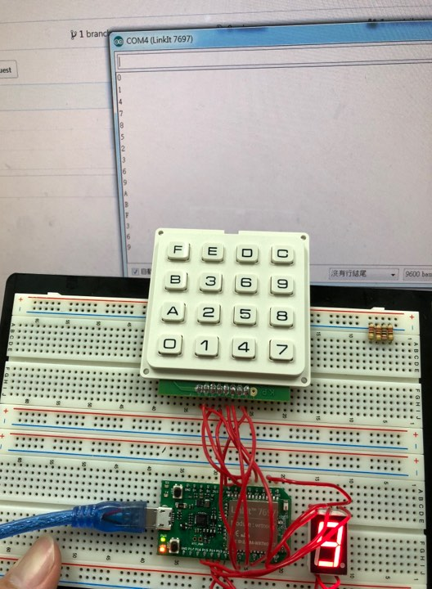

- 心得討論
這次的實驗沒有很難，雖然還是花了蠻多時間再做的，可是做出來就蠻有成就感的
- 修正電路圖
- 修正程式碼

